Kompetenzen | Schreiben, Online Kommunikation, kreativer Umgang mit digitalen Tools
Niveau | A2.2
Themenbereiche | Persönliches Lebensumfeld
Methoden | Einzelarbeit, Partnerarbeit, Einsatz digitaler Medien
Zeitbedarf | 1-2 Einheiten
Eingangsvoraus-setzungen | S/S verfügen über den Basiswortschatz zu den Themengebieten Persönliches Umfeld, Hobbies und Interessen und über die erforderlichen Strukturen, um sich zu bedanken.
Materialien | 1 Mobiles Endgerät (S/S)
Quellen | Lindsay Clandfield. Online Interaction. Cambridge UP, 2017. S. 41
TechTools | Microsoft Teams  (Auch Moodle wäre eine passende Lernumgebung für diese Unterrichtsidee.)  S/S haben über die offizielle schulische E-Mail Adresse den Zugang zur App Teams. Diese kann online verwendet werden. Optimal ist die Installation der App am Handy bzw. am Laptop, um die Stunden einfacher zu gestalten. Hier ein Screenshot, wie die Aufgabe in der App dargestellt wird:  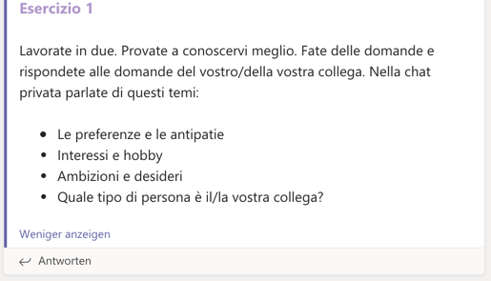  www.canva.com  Dieses Online Tool ermöglicht die Veröffentlichung kreativer Ideen auf sehr einfache Art und Weise. Man kann gratis publizieren sofern man sich mit einer E-Mail Adresse registriert hat. Nach dem Publikationsvorgang kann das Produkt auf vielfältigste Art und Weise genutzt werden. Für die Nutzung in Teams bietet sich das Einfügen eines Screenshots der Postkarte gut an, da man dann gleich die Postkarte als solche sehen kann. (STRG+c und STRG+v)

Postare un regalo
Esercizio 1
Lavorate in due. Provate a conoscervi meglio. Fate delle domande e rispondete al vostro compagno/alla vostra compagna. Nella chat privata parlate di questi temi:
- Le preferenze e le antipatie
- Interessi e hobby
- Ambizioni e desideri
- Quale tipo di persona è il/la vostra collega?

Esercizio 2
Adesso conosci il tuo compagno/la tua compagna un pò meglio. Devi pensare a un regalo che sarebbe perfetto per lui/lei. Potrebbe essere un oggetto (per esempio un libro) o anche un buono (p.e. un biglietto per il cinema). Cerca una foto del tuo regalo e postala. Spiega perché hai scelto questo regalo. Per esempio:
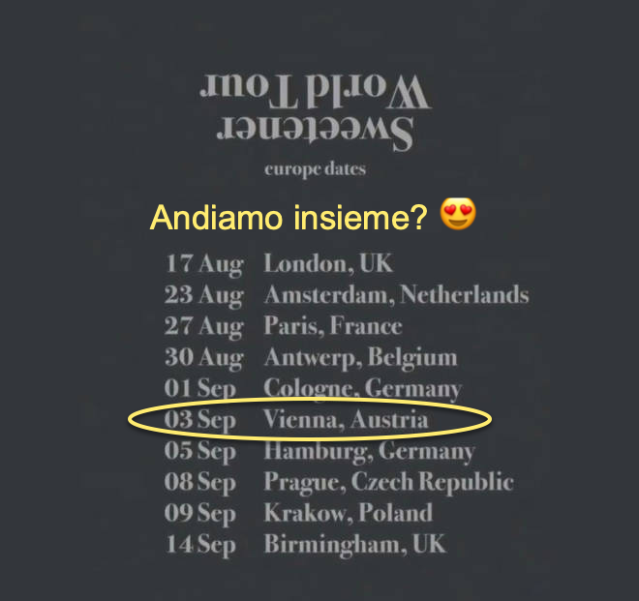
Questo è un buono per un concerto di Ariana Grande. L’ho scelto per Sabrina perché lei ama Ariana Grande. E ho comprato anche un biglietto per me ☺.
Postate le vostre foto fino al …. 20..
Esercizio 3
Ringrazia il tuo compagno/la tua compagna e spiega perché ti piace! Usate www.canva.com per creare le vostre cartoline.
Scrivete un minimo di 20 parole.
Questo è un esempio:

Nach dieser Lerneinheit kann ich … | ☺ | 😐 | ☹
… mittels Online Kommunikation einen einfachen Informationsaustausch zum Thema persönliche Vorlieben bewältigen.
… erklären, warum ich eine Entscheidung getroffen habe.
… mich mittels einer Online Dankeskarte bedanken.

